studi Kasus Anak Hamba Tuhan yang Jatuh ke Dalam Seks
Bebas


SKRIPSI
Nama : Ruth Seppi Patattan
Nirm :20133607
'S *i PUSTAKAAN
TINGGI AGAMA
Ki-USTEN NEGERI TORAJA
Tgl. Terima; $-!- |
No. Induk : £^/7^4
NosKlas ^{y}
DibeiiZ ■ i
Hadiah dari ¹ |
Ter^a dari I
Karsa :
*" I
Sekolah Tinggi Agama Kristen Negeri Toraja
2017

Disusun oleh | : Ruth Seppi Patattan
Nirm | :20133607
Jurusan | : Pendidikan Agama Kristen
Dosen pembimbing : 1. Andarias Tandi Sitammmu, M.Th
2. Polikarpus Ka’pan, M.Th
Telah diuji da dipertahankan di depan dewan penguji pada Sekolah Tinggi Agama
Kristen Negeri (STAKN) Toraja, tanggal 09 Oktober 2017 dan dinyatakan lulus
dengan predikat kelulusan memuaskan.
Mengkendek, 09 Oktober 2017
Dosen penguji

Oktoviandy Rantelino, M.Si
NIP. 198210222015031004
Penguji Pendamping
Marthinus Kabe,M.Pd.K
NIP. 196112021993031002
Panitia Ujian Skripsi
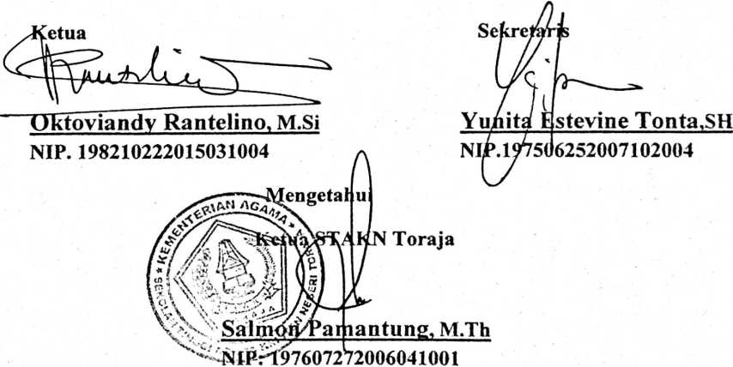

HALAMAN PERSETUJUAN
Sub judul : Anak Hamba Tuhan yang terlibat seks bebas di GK1I Jemaat
-Madandan
Nama : Ruth Seppi Patattan
Nirm .‘20133607
Jurusan : Pendidikan Agama Kristen
Setelah dikonsultasikan, dikoreksi, dan diperbaiki sesuai saran dari dosen
pembimbing, skripsi ini dinyatakan memenuhi syarat untuk dipertahankan di meja
ujian.
Mengkendek, September 2017
Dosen pembimbing
Pembimbing I
tlAA.
Andaria andi Sitammu^ M.Th,
NIP. 196905222006041009
Pembimbing II

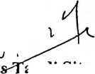
ABSTRAK
Ruth Seppi Patattan, dengan judul skripsi “Studi Kasus Anak
Hamba Tuhan yang Terlibat Dalam Seks Bebas. Dengan dosen
Pembimbing Andarias Sitammu, M.Th sebagai dosen pembimbing satu
dan Polikarpus Ka’pan, M.Th sebagai dosen pembimbing dua.
Penulis tertarik mengkaji topik serta menganalisis tentang
penyebab anak Hamba Tuhan jatuh ke dalam seks bebas, karena anak
Hamba Tuhan harus menjadi cerminan bagi setiap orang namun pada
kenyataannya tidak demikian.
Dalam melakukan penelitian ini, maka metode yang penulis
gunakan adalah metode penelitian kualitatif dengan teknik pengumpulan
data wawancara untuk memperoleh data yang valid. Kesimpulan yang
penulis peroleh adalah disebabkan oleh faktor internal seperti rasa takut,
sering berbohong dan eksternal yaitu menjerumuskan diri ke dalam
lingkungan yang salah.

